工程数学第六次实验报告

实验名称：矩阵的高阶运算1
姓 名：薄劲阳
专 业：计算机科学与技术
学 号：2020115025

一、实验目的
掌握矩阵的常见运算规则
二、实验内容及设备
1.实验内容：
随机生成三个3X3同阶整数方阵A.B.C验证公式:
- A(B+C)=AB+AC
- (AB)C=A(BC)
- (ABC)T=CT*BT*AT （T表示转置）
2.实验设备：
台式计算机（笔记本），VC++6. 0工具或Visual studio平台或其他平台，请标注。
三、程序代码
- #include<iostream>
- #include<cstring>
- #include<cstdlib>
- #include<time.h>

- #define Row 3

- using namespace std;
- //相乘
- void matrixMul(int (*A)[3],int (*B)[3],int (*ApB)[3])
- {
- for (int i = 0; i < 3; i++) {
- for (int j = 0; j < 3; j++) {
- for (int k = 0; k < 3; k++) {
- ApB[i][j] += A[i][k] * B[k][j]; //A(ik)*B(kj)
- }
- }
- }

- return;
- }
- //相加
- void matrixAdd(int (*A)[3],int (*B)[3],int (*ApB)[3])
- {
- for(int i=0;i<3;i++){
- for(int j=0;j<3;j++){
- ApB[i][j] = A[i][j] + B[i][j];
- }
- }
- return;
- }
- //转置
- void matrixTrs(int (*A)[3],int (*A_T)[3])
- {
- for(int i=0;i<3;i++){
- for(int j=0;j<3;j++){
- A_T[j][i]=A[i][j];//行列对换
- }
- }
- return;
- }
- //打印
- void matrixPrint(int (*A)[3])
- {
- for(int i=0;i<3;i++){
- for(int j=0;j<3;j++){
- cout<<A[i][j]<<" ";
- }
- cout<<endl;
- }
- }
- //结论1
- void text1(int A[3][3],int B[3][3],int C[3][3]){
- //计算B+C
- int BpC[3][3]={0};
- matrixAdd(B,C,BpC);
- //计算A（B+C）
- cout<<"A(B+C)"<<endl;
- int AmBpC[3][3]={0};
- matrixMul(A,BpC,AmBpC);
- matrixPrint(AmBpC);
- //计算AB
- int AB[3][3]={0};
- matrixMul(A,B,AB);
- //计算AC
- int AC[3][3]={0};
- matrixMul(A,C,AC);
- //计算AB+AC
- cout<<"AB+AC"<<endl;
- int ABpAC[3][3]={0};
- matrixAdd(AB,AC,ABpAC);
- matrixPrint(ABpAC);

- return;
- }
- //结论2
- void text2(int A[3][3],int B[3][3],int C[3][3]){
- int AB[3][3]={0},BC[3][3]={0},ABmC[3][3]={0},AmBC[3][3]={0};
- //矩阵AB
- matrixMul(A,B,AB);
- //矩阵(AB)C
- matrixMul(AB,C,ABmC);
- matrixPrint(ABmC);
- //矩阵BC
- matrixMul(B,C,BC);

- //矩阵A(BC)
- matrixMul(A,BC,AmBC);
- cout<<"A(BC)为"<<endl;
- matrixPrint(AmBC);

- return;
- }
- //结论3
- void text3(int A[3][3],int B[3][3],int C[3][3]){
- int ABC[3][3]={0},ABC_T[3][3],A_T[3][3],B_T[3][3],C_T[3][3],C_TmB_TmA_T[3][3]={0};
- //计算ABC
- int AB[3][3]={0};
- matrixMul(A,B,AB);
- matrixMul(AB,C,ABC);
- //计算ABC转置
- matrixTrs(ABC,ABC_T);
- cout<<"矩阵ABC^T"<<endl;
- matrixPrint(ABC_T);
- //计算A的转置
- matrixTrs(A,A_T);
- //计算B的转置
- matrixTrs(B,B_T);
- //计算C的转置
- matrixTrs(C,C_T);
- //计算转置相乘
- cout<<"矩阵C^TB^TA^T"<<endl;
- int C_TmB_T[3][3]={0};
- matrixMul(C_T,B_T,C_TmB_T);
- matrixMul(C_TmB_T,A_T,C_TmB_TmA_T);
- matrixPrint(C_TmB_TmA_T);

- return;
- }

- int main()
- {
- int A[3][3],B[3][3],C[3][3];
- srand((unsigned)time(NULL));

- //矩阵随机生成
- cout<<"矩阵A"<<endl;
- for(int i=0;i<3;i++){
- for(int j=0;j<3;j++){
- A[i][j] = rand()%5;
- cout<<A[i][j]<<" ";
- }
- cout<<endl;
- }
- cout<<"矩阵B"<<endl;
- for(int i=0;i<3;i++){
- for(int j=0;j<3;j++){
- B[i][j] = rand()%5;
- cout<<B[i][j]<<" ";
- }
- cout<<endl;
- }
- cout<<"矩阵C"<<endl;
- for(int i=0;i<3;i++){
- for(int j=0;j<3;j++){
- C[i][j] = rand()%5;
- cout<<C[i][j]<<" ";
- }
- cout<<endl;
- }

- text1(A,B,C);
- text2(A,B,C);
- text3(A,B,C);

- system("pause");
- return 0;
- }

四、代码分析
- 矩阵乘法函数
- 矩阵加法函数
- 矩阵转置函数
五、数据输入与运行结果
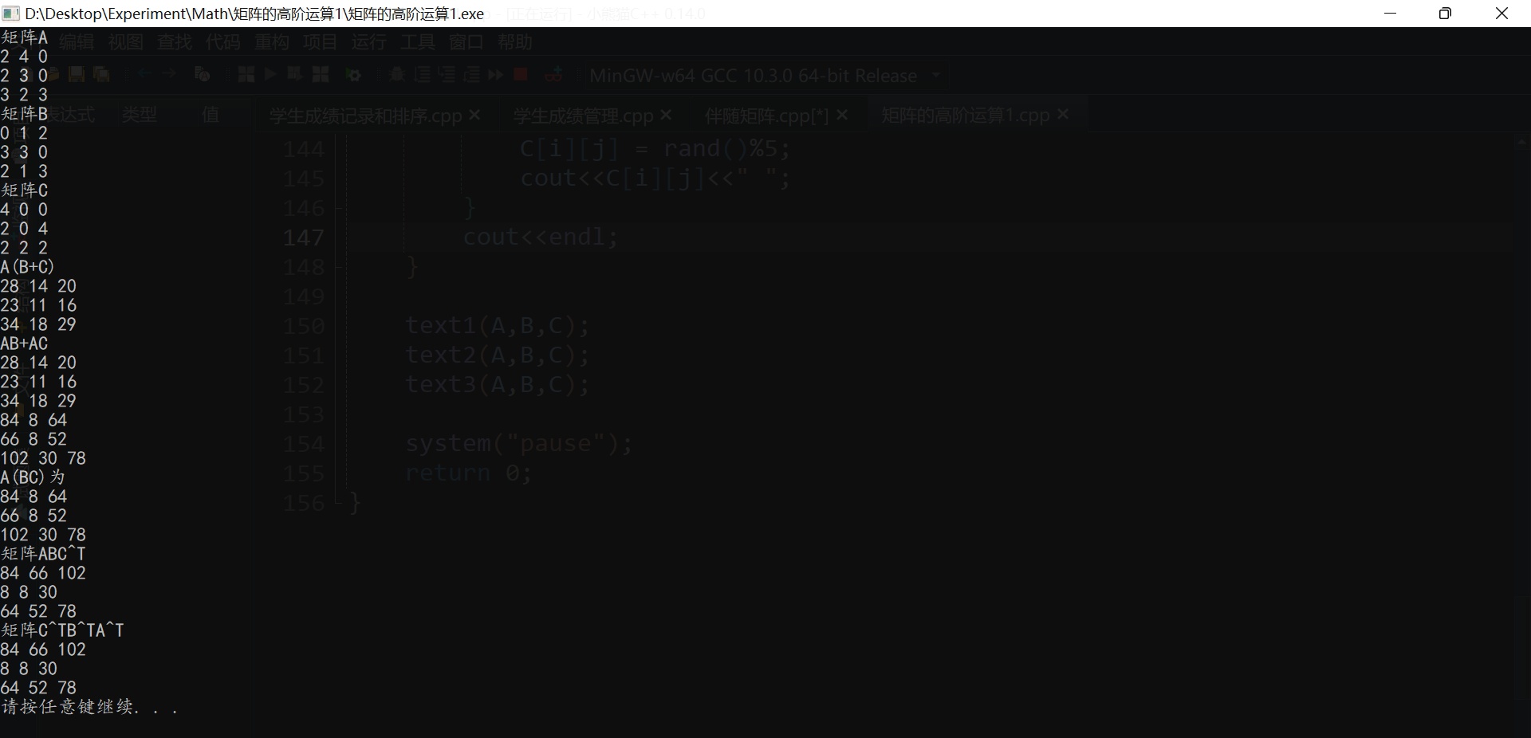
六、总结
- 二维数组函数传递
- 二维数组初始化
- Memset函数作用原理
- 矩阵的乘法、矩阵的加法、矩阵的转置

